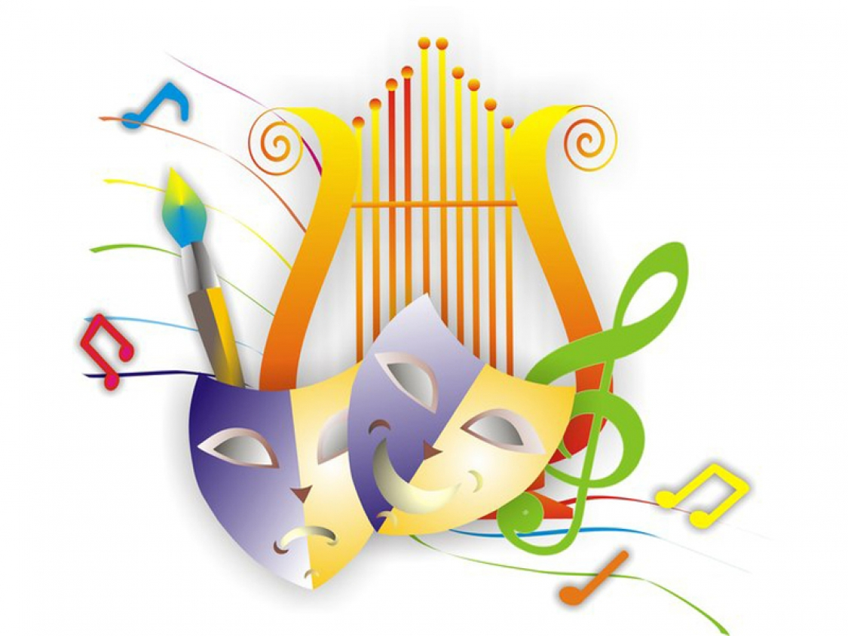 | МУНИЦИПАЛЬНОЕ УЧРЕЖДЕНИЕ КУЛЬТУРЫ  «МЕТОДИЧЕСКИЙ ЦЕНТР  БИБЛИОТЕЧНОГО ОБСЛУЖИВАНИЯ И  КУЛЬТУРНО-ДОСУГОВОЙ РАБОТЫ»  МЕТОДИКО-БИБЛИОГРАФИЧЕСКИЙ ОТДЕЛ  ТЕАТРАЛЬНЫЙ  КАЛЕНДАРЬ  Рыбинский район  2018  2019 год объявлен Годом театра в России (Указ Президента РФ от 28 апреля 2018 г. N 181 «О проведении в Российской Федерации Года театра). В Театральном календаре отражены наиболее интересные события театральной жизни предстоящего года, юбилейные даты деятелей театрального искусства (режиссёров, актёров, драматургов) и юбилейные даты основания театров России

Ежегодные российские фестивали

26 февраля-1марта  28 февраля - 5 марта  16 - 21 мая  26 - 27 апреля  23 - 29 июня  30 октября - 1 ноября  1 - 3 ноября  2 - 4 ноября  3 - 5 ноября  10 - 15 декабря | Большой фестиваль Мультфильмов в Воронеже. Крупнейший в России международный фестиваль анимации  Белые столбы. Москва  Единственный в России фестиваль архивного кино  Успех. Всероссийский фестиваль любительских театров в Костроме  Кинофестиваль «Вертикаль» Московский международный кинофестиваль горных и приключенческих фильмов. Вход бесплатный.  Санкт-Петербургский Международный кинофестиваль "Фестиваль Фестивалей"  "Улыбки России" — конкурс-фестиваль в Суздале.  Фестиваль-конкурс "Петербургские встречи" содействует творческому сотрудничеству и сотворчеству между творческими коллективами регионов России и ведущими педагогами и специалистам в области хореографического искусства.  «Разрешите представиться!» Фестиваль-конкурс в Санкт-Петербурге  «Новгородский кит» Всероссийский детско-юношеский многожанровый фестиваль-конкурс. Г. Великий Новгород  «Сталкер» Международный фестиваль фильмов о правах человека в Москве

Январь

100 лет со времени основания БДТ им. Г.А. Товстоногова,
95 лет со времени создания Московского театра сатиры (1924)
25-летие Общественного Благотворительного Фонда "БДТ"
им. К.Ю. Лаврова

1 января – 100 лет со дня рождения советского актёра, театрального режиссёра Игоря Петровича Владимирова (1919-1999). Народный артист Советского Союза
4 января – 60 лет со дня рождения российского актера Анатолия Анатольевича Лобоцкого (1959)
6 января - 220 лет со дня рождения балерины Авдотьи Ильиничны Истоминой (1799—1848)
16 января - 85 лет со дня рождения российского актера Василия Семёновича Ланового (1934). Народный артист СССР
16 января - 95 лет со дня рождения российского актера Владлена Семёновича Давыдова (1924 - 2012). Народный артист РСФСР.
17 января – 220 лет со дня рождения русской артистки балета Авдотьи Ильиничны Истоминой (1799-1848)
18 января - 115 лет со дня рождения российского актера и режиссёра Бориса Андреевича Бабочкина (1904 -1975). Народный артист СССР.
18 января - 75 лет со дня рождения российского актера, педагога Григория Анисимовича Аредакова (1944). Народный артист Российской Федерации.
22 января – 80 лет со дня рождения артистки Ларисы Ивановны Малеванной (1939). Народная артистка РСФСР
26 января – 60 лет со дня рождения российского актера Андрея Викторовича Руденского (1959)
28 января – 80 лет со дня рождения артистки Людмилы Петровны Поляковой (1939). Народная артистка России
31 января – 80 лет со дня рождения Александра Шалвовича Пороховщикова (1939- 2012). Народный артист Российской Федерации.
31 января - 55 лет со дня рождения российского актера Алексей Геннадьевича Нилова (1964). Заслуженный артист Российской Федерации.

Февраль

Февраль -145 лет со дня премьеры оперы "Борис Годунов" М.П. Мусоргского на сцене Мариинского театра (1874)
Февраль - 125 лет первой постановке балета "Лебединое озеро" в Мариинском театре (1894)

1 февраля - 80 лет со дня рождения балерины и педагога Екатерины Сергеевны Максимовой (1939-2009)
5 февраля - 80 лет со дня рождения советского и азербайджанского писателя, драматурга, сценариста, кинорежиссера Рустама Мамеда Ибрагим оглы Ибрагимбекова (р.1939)
6 февраля- 120 лет со дня рождения актера Сергея Александровича Мартинсона (1899 – 1984). Народный артист СССР
8 февраля - 70 лет со дня рождения российской актрисы Ирины Вадимовны Муравьёвой (1949). Народная артистка Российской Федерации
9 февраля - 145 лет со дня рождения русского театрального режиссера, актера, педагога Всеволода Эмильевича Мейерхольда (Карла Казимира Теодора Майергольда) (1874-1940)
10 февраля – 100 лет со дня рождения сценариста Александра Моисеевича Володина (наст. фамилия — Лифшиц) (1919- 2001).
13 февраля – 90 лет со дня премьеры сатирической комедии «Клоп» В.В. Маяковского
14 февраля – 70 лет со дня рождения актера Николая Николаевича Ерёменко (1949 - 2001). Народный артист Российской Федерации.
20 февраля- 290 лет со дня рождения русского актера, театрального деятеля Федора Григорьевича Волкова (1729-1763)
23 февраля- 75 лет со дня рождения российского актера Олега Ивановича Янковского (1944-2009). Народный артист СССР
24 февраля-115 лет со дня рождения актрисы Валентины Александровны Сперантовой (1904-1978)
28 февраля -60 лет со дня рождения актрисы и балетмейстера Аллы Михайловны Сигаловой (1959). Заслуженная артистка Российской Федерации

Март

1 марта - 220 лет со дня рождения русского композитора и театрального деятеля Алексея Николаевича Верстовского (1799-1862)
3 марта - 105 лет со дня рождения актрисы театра и кино Татьяны Кирилловны Окуневской (1914-2002)
4 марта - День театрального кассира отмечают ежегодно в первый понедельник весны
5 марта - 95 лет со дня рождения актера Владимира Яковлевича Самойлова (1924 - 1999). Народный артист СССР.
9 марта – 235 лет со дня премьеры спектакля «Коварство и любовь» Ф. Шиллера
11 марта - 100 лет со дня рождения советской актрисы театра и кино Киры Николаевны Головко (1919 - 2017) . Народная артистка РСФСР.
11 марта- 285 лет со дня рождения русского актера, режиссера, педагога, театрального деятеля Ивана Афанасьевича Дмитревского (1734- 1821). Родился в Ярославле в семье Афанасия Филипповича (родовое прозвище — Нарыковы)
12 марта - 130 лет со дня рождения артиста балета Вацлава Фомича Нижинского (1889 – 1950).
20 марта - 55 лет со дня рождения актера театра и кино Анатолия Анатольевича Журавлева (1964). Чемпион СССР по тхэквондо .
21 марта - Международный день театра кукол. (с 2003 г. по решению Конгресса УНИМА (Международного союза деятелей театров кукол)
21 марта - 130 лет со дня рождения автора и исполнителя песен, актера, сценариста Александра Николаевича Вертинского (1889 – 1957).
27 марта - Международный день театра (с 1961 г. по решению IX конгресса Международного института театра при ЮНЕСКО)
28 марта - 75 лет со дня рождения - актрисы, певицы Екатерины Андреевны Жемчужной (наст. фамилия Александрович) (1944). народная артистка Российской Федерации. Муж — Георгий Николаевич Жемчужный, режиссёр театра "Ромэн".

Апрель

6 апреля - 115 лет со дня открытия театра им. Моссовета. (1904)
6 апреля - 115 лет со дня рождения актера, режиссёра и педагога Василия Васильевича Меркурьева (1904 – 1978). Народный артист СССР.
11 апреля - 165 лет со дня рождения актрисы Марии Гавриловны Савиной (1854 – 1915). Основала убежище для престарелых артистов (ныне с.-петерб. Дом ветеранов сцены имени Савиной).
15 апреля - 80 лет со дня рождения актрисы Ольги Владимировны Волковой (1939). Народная артистка России
17 апреля- 125 лет со дня рождения актёра театра и кино, педагога Бориса Васи́льевича Щукина (1894-1939). Народный артист СССР.
20 апреля - 75 лет со дня рождения актера, телеведущего, Владимир Абрамовича Долинского (1944). Заслуженный артист Российской Федерации.
23 апреля - 55 лет со дня открытия театра на Таганке. (1964)
23 апреля - 130 лет со дня рождения актера Ивана Николаевича Берсенева (наст. фам. Павлищев) (1889 – 1951). Народный артист СССР.
23 апреля - 80 лет со дня рождения актера Льва Георгиевича Прыгунова (1939). Заслуженный артист РСФСР.
28 апреля - 145 лет со дня рождения актера Александра Алексеевича Остужева (наст. фамилия — Пожаров) (1874 - 1953)
29 апреля - Международный день танца (с 1982 г. по решению ЮНЕСКО)

Май

1 мая – 100 лет со дня рождения балетмейстера Михаила Семёновича Годенко (1919- 1991). Народный артист СССР
2 мая- 80 лет со дня рождения актёра театра и кино Леонида Семёновича Каневского (1939). Заслуженный артист РСФСР
4 мая - 85 лет со дня рождения актрисы Татьяны Евгеньевны Самойловой (1934). Народная артистка Российской Федерации
4 мая – 90 лет со дня рождения британской актрисы Одри Хепберн (1929-1993)
10 мая – 100-лет со дня рождения советской актрисы театра и кино Тамары Ивановны Алёшиной (1919- 1999). Заслуженная артистка РСФСР
20 май - 80-лет со дня рождения российского артиста эстрады, театра и кино Романа Андреевича Карцева (1939). Народный артист Российской Федерации
21 май - 100-лет со дня рождения советской актрисы театра и кино Веры Владимировны Алтайской (1919 - 1978).
21 май - 70 лет со дня рождения советской актрисы театра и кино Любови Григорьевны Полищук (1949 – 2006). Народная артистка Российской Федерации.
27 май - 85 лет со дня рождения актёра Вячеслав Анатольевича Шалевича (1934 – 2016). Народный артист РСФСР.
28 май - 50 лет со дня рождения актёра Сергея Виконтовича Астахова (наст. фам. Козлов) (1969)
29 мая- 110 лет со дня рождения советской актрисы театра и кино Янины Болеславовны Жеймо (1909-1987)
31 мая - 120 лет со дня рождения писателя, драматурга Леонида Максимовича Леонова (1899-1994)

Июнь

С июня по ноябрь в Санкт-Петербурге пройдет XI Театральная Олимпиада.
2 июня - 100 лет со дня рождения артиста эстрады Юрия Трофимовича Тимошенко (1919-1986). Народный артист Украинской ССР
5 июня - 65 лет со дня открытия Московского театра эстрады. (1954).
6 июня - 115 лет со дня рождения советской актрисы театра и кино Татьяны Ивановны Пельтцер (1904 – 1992). Народная артистка СССР.
10 июня - 75 лет со дня рождения актёра Валентина Георгиевича Смирнитского (1944). Народный артист Российской Федерации.
14 июня - 90 лет со дня рождения актёра Владимира Борисовича Сошальского (1929-2007). Народный артист РСФСР
18 июня - 145 лет со дня рождения актера Ивана Михайловича Москвина (1874 -1946). Народный артист СССР.
18 июня - 100 лет со дня рождения эстонского актера Юри Ярвета (1919 – 1995). Народный артист СССР.
18 июня - 60 лет со дня рождения актера Сергея Юрьевича Степанченко (1959). Заслуженный артист Российской Федерации.
21 июня- 125 лет со дня рождения актрисы Зинаиды Николаевны Райх.(1894 – 1939). Заслуженная артистка РСФСР
24 июня - 140 лет со дня рождения балерины Агриппины Яковлевны Вагановой (1879-1951). Народная артистка РСФСР
28 июня - 70 лет со дня рождения российского актёра Алекса́ндра Васи́льевича Панкратова-Чёрного (1949). Народный артист России
29 июня - День рождения в Ярославле первого русского театра

Июль

3 июля - 75 лет со дня рождения актрисы Натальи Максимовны Теняковой (1944). Народная артистка Российской Федерации.
7 июля - 80 лет со дня рождения певицы (меццо-сопрано) Елена Васильевны Образцовой (1939 – 2015). Народная артистка СССР.
12 июля - 125 лет со дня рождения советского актёра и режиссёра Юрия Александровича Завадского (1894 -1977). Народный артист СССР.
13 июля - 75 лет со дня рождения актера Бориса Владимировича Клюева (1944). Народный артист Российской Федерации.
15 июля – 95 лет со дня рождения советского артиста балета Махмуда Алисултановича Эсамбаева (1924 – 2000). Народный артист СССР.
19 июля - 85 лет со дня рождения актера, режиссёра и педагога Александра Анатольевича Ширвиндта (1934). Народный артист РСФСР
20 июля - 95 лет со дня рождения кинорежиссера Татьяны Михайловны (Моисеевны) Лиозновой (1924-2011). Народная артистка СССР.
21 июля - 90 лет со дня рождения актера Петра Ивановича Щербакова (1929 – 1992). Народный артист РСФСР.
21 июля - 80 лет со дня рождения актрисы Нины Ивановны Дробышевой (1939). Заслуженная артистка РСФСР.
Август

2 августа - 90 лет со дня рождения журналиста, драматурга Валерия Абрамовича Аграновского (1929-2000)
2 августа - 80 лет со дня рождения актера Марка Владимировича Высоцкого. (1939)
3 августа - 95 лет со дня рождения писателя, драматурга Анатолия Георгиевича Алексина (н.ф. Гоберман) (1924)
8 августа -130 лет со дня рождения русской балерины, актрисы немого кино, балетного педагога Веры Алексеевны Каралли (1889 – 1972).
9 августа - 100 лет со дня рождения писателя, поэта и драматурга Ефима Петровича Череповецкого (1919-2014)
10 августа – 90 лет со дня рождения актера Олег Александровича Стриженов(1929). Народный артист СССР.
21 августа - 90 лет со дня рождения актрисы Вии (Алида) Фрицевне Артмане (1929-2008). Народная артистка СССР.
21 августа - 145 лет со дня рождения актера Прова Михайловича Садовского (1874-1947).
28 августа - 80 лет со дня рождения актера Владимира Сергеевича Ивашова (1939-1995). Народный артист РФСР
30 августа - 85 лет со дня рождения актера Анатолия (Отто) Алексеевича Солоницына (1934 -1982). Заслуженный артист РСФСР.

Сентябрь

2 сентября - 75 лет со дня рождения актёра Александра Георгиевича Филиппенко (1944). Народный артист Российской Федерации.
4 сентября - 90 лет со дня рождения актрисы Нины Николаевны Ургант (1929). Народная артистка РФСР.
4 сентября - 110 лет со дня рождения режиссера Валентина Николаевича Плучека (1909 -2002). Народный артист СССР.
4 сентября - 115 лет со дня рождения актёра Павла Владимировича Массальского (1904-1979). Народный артист СССР.
8 сентября - 100 лет со дня рождения советской актрисы театра и кино Людмилы Васильевны Целиковской (1919-1992). Народная артистка РФСР.
10 сентября - 105 лет со дня рождения актриса Ростовского театра Софьи Петровны Аверичевой (1904-2015)
11 сентября - 125 лет со дня рождения кинорежиссера Александра Петровича Довженко (1894-1956) . Народный артист РСФСР
11 сентября - 75 лет со дня рождения актрисы оперетты. Светланы Павловны Варгузовой (1944). Народная артистка РФСР.
22 сентября – 150 лет со дня премьеры оперы «Золото Рейна» Р. Вагнера
26 сентября - 85 лет со дня рождения актёра Олег Валериановича Басилашвили (1934). Народный артист СССР.
Октябрь

3 октября - 85 лет со дня рождения актёра Николая Николаевича Волкова (1934 – 2003). Народный артист РСФСР.
5 октября - 75 лет со дня рождения актёра Александра Яковлевича Михайлова (1944). Народный артист Российской Федерации.
10 октября - 110 лет со дня рождения актёра театра и кино Бруно Артуровича Фрейндлиха. (1909 -2002). Народный артист СССР.
13 октября - 80 лет со дня рождения актёра театра и кино - Леонида Витальевича Неведомского (фамилия при рождении — Невядомский) (1939 – 2018). Народный артист Российской Федерации.
14 октября - 85 лет со дня рождения актёра театра и кино, режиссёра Михаила Михайловича Козакова (1934- 2011). Народный артист РСФСР.
17 октября - 130 лет со дня рождения актрисы Алисы Георгиевны Коонен, (1889 – 1974). Народная артистка РСФСР.
23 октября -105 лет со дня открытия Театрального института имени Бориса Щукина (Высшее театральное училище). (1914). В этот день Вахтангов провёл первое занятие с актерами театральной студии по системе Станиславского
26 октября - 185 лет со дня открытия Малого театра. (1824)
27 октября - 120 лет со дня рождения русского актера, режиссера театра и кино Михаила Ивановича Жарова (1899-1981). Народный артист СССР.
27 октября - 130 лет со дня рождения армянского режиссера, сценариста Нины Фердинандовны Агаджановой-Шутко. (1889 - 1974).
27 октября - 75 лет со дня рождения русского актера театра и кино Николая Петровича Караченцева(1944-2018). Народный артист РСФСР

Ноябрь

3 ноября - 95 лет со дня рождения драматурга Леонида Генриховича Зорина (р. 1924)
3 ноября - 70 лет со дня рождения композитор, певец Александра Борисовича Градского (1848). Народный артист Российской Федерации.
8 ноября - 90 лет со дня рождения актера Олега (Альберта) Ивановича Борисова (1929-1984) Народный артист СССР
8 ноября - 155 лет со дня рождения русской актрисы Веры Фёдоровны Комиссаржевской (1864 - 1910).
8 ноября - 60 лет со дня рождения актрисы Евдокии Алексеевны Германовой(1959). Заслуженная артистка Российской Федерации.
11 ноября - 100 лет со дня рождения музыкального теоретика и педагога Анны Львовны Биркенгоф(1919),
11 ноября - 100 лет со дня рождения актера и режиссера Ефима Иосифовича Березина (1919 - 2004). Народный артист Украинской ССР.
12 ноября - 90 лет со дня рождения актера и режиссера Ролана Антоновича (Анатольевича) Быкова (1929 – 1998). Народный артист СССР.
13 ноября- 110 лет со дня рождения советского актера театра и кино Виталия Дмитриевича Доронина (1909 – 1976). Народный артист РСФСР.
24-30 ноября – Всероссийская неделя «Театр и дети» (с 1974 г.)
24 ноября - 90 лет со дня рождения актера и театрального режиссера Виктора Ивановича Коршунова.(1929 – 2015). Народный артист СССР.
30 ноября - 85 лет со дня рождения актера Вячеслава Михайловича Невинного (1934-2009). Народный артист СССР.
Декабрь

6 декабря - 120 лет со дня рождения актера Николая Петровича Баталова (1899 – 1937). Заслуженный артист РСФСР.
6 декабря - 70 лет со дня рождения актрисы Ольги Николаевны Науменко (1949). Народная артистка Российской Федерации.
8 декабря - 85 лет со дня рождения актрисы Алисы Бруновны Фрейндлих(1934) . Народная артистка СССР
8 декабря - 90 лет со дня рождения актрисы Клары Михайловны Румяновой (1929 – 2004). Заслуженная артистка Российской Федерации.
11 декабря - 70 лет со дня рождения актера, телеведущего Бориса Васильевича Щербакова(1949). Народный артист Российской Федерации.
12 декабря - 150 лет со дня премьеры балета «Дон Кихот» Л. Минкуса (1869)
19 декабря - 75 лет со дня рождения актрисы Анастасии Александровны Вертинской (1944) .Народная артистка РСФСР.
21 декабря - 380 лет со дня рождения драматурга Жан-Батист Расина
21 декабря - 110 лет со дня рождения советской актрисы театра и кино Зои Алексеевны Федоровой (1909 - 1981). Заслуженная артистка РСФСР
26 декабря- 70 лет со дня рождения российского актёра театра и кино Михаила Сергеевича Боярского (1949). Народный артист РСФСР
27 декабря- 85 лет со дня рождения советского и российского актёра театра и кино, театрального режиссёра, певца, педагога Николая Алексеевича Сличенко (1934). Народный артист СССР.
27 декабря- 80 лет со дня рождения артист Иммануила Гедеоновича Виторгана (1939). Народный артист Российской Федерации

27 декабря- 80 лет со дня рождения актрисы Галины Александровны Польских (1939). Народная артистка РСФСР.

Составитель: методист по работе с детьми Агафонова С.В. Отв. за выпуск: Ипполитова Г. В, директор МУК РМР ЯО «Методический центр библиотечного обслуживания и культурно-досуговой работы»

